附件3
第三届全国工业和信息化技术技能大赛
——智能工业机器人赛项学生组（创新场）
广东省选拔赛

技
术
方
案

2025年10月

目 录
一、大赛名称 1
二、大赛意义 1
三、大赛内容、形式和成绩计算 3
（一）竞赛内容 3
（二）竞赛形式 3
（三）报名条件 3
（四）成绩计算 3
四、大赛命题原则 3
五、大赛范围、赛题类型和其他 4
（一）理论考试 4
（二）实践操作 6
六、大赛场地与设施 8
（一）大赛场地 8
（二）大赛设施 11
七、大赛关键环节与时间安排 12
（一）关键环节 12
（二）竞赛流程 12
（三）时间安排 13
八、大赛赛题 13
九、大赛评分标准制定原则、评分方法、评分细则及技术规范 14
（一）评分标准制定原则 14
（二）评分方法 14
（三）评分细则（评分指标） 15
（四）评分方式 16
十、大赛硬件平台说明 16
十一、大赛安全保障 17
十二、大赛组织与管理 18
（一）大赛设备与设施管理 18
（二）大赛监督与仲裁管理 20
十三、裁判人员要求 21

一、大赛名称
2025年全国行业职业技能竞赛暨第三届全国工业和信息化技术技能大赛智能工业机器人赛项学生组（创新场）广东省选拔赛。

二、大赛意义
为贯彻习近平总书记关于新时代人才工作的重要思想，服务国家“人工智能+”战略行动，推动智能技术与产业深度融合，培育我国在全球科技竞争中的新质生产力，积极落实全国新型工业化推进大会精神，全面落实《关于加强和改进工业和信息化人才队伍建设的实施意见》的部署要求，广东省工业和信息化厅、广东省人力资源和社会保障厅、广东省教育厅、广东省总工会和共青团广东省委员会共同举办2025年全国行业职业技能竞赛暨第三届全国工业和信息化技术技能大赛智能工业机器人赛项学生组 （创新场）广东省选拔赛（以下简称大赛）。
设立智能工业机器人赛项，聚焦高端装备与生成式人工智能技术深度融合的前沿领域，通过技术技能大赛引领人才培养，展示工业机器人应用领域的智能技术，让“更聪明的”机器人更快速、更便捷的融入制造行业。通过大赛检验我省工业自动化产业职工与相关专业在校学生在智能工业机器人调试、操控、多模态感知系统开发、云-边-端融合应用等方面的技能水平，为我省智能工业机器人产业领域选拔优秀人才；展示参赛选手的专业风采，提升人才自主创新、工作效率、质量成本控制及安全意识等职业能力；宣传智能工业机器人产业技术发展，引导社会关注智能工业机器人产业发展趋势及新技术应用；促进国产智能工业机器人产业发展。
当前，机器人与人工智能已成为驱动社会各领域技术变革与生产效率跃升的核心力量。在新一代信息技术深度赋能下，人形机器人智能化水平快速提升，产业应用范围不断拓展。面对全球科技创新格局重构、我国“十四五”规划对数字化发展的明确要求，以及高端智能技术在制造、物流等关键行业的迫切需求，本赛项聚焦“自主感知—智能决策—人机协作”的具身智能关键能力，推动技术落地与产业升级协同发展。
本次大赛内容既注重参赛者在机器人运动学、机器人控制、机器视觉等领域的基础知识理解，也着重考查其在机器人编程、功能实现、场景任务执行等实践操作能力。本次竞赛紧扣国家《人工智能产业综合标准化体系建设指南（2024版）》中的重点部署，聚焦工业场景中的复杂任务需求，构建基于具身智能四维核心能力的技术体系，通过构建“感知-认知-决策-执行”全闭环智能系统，实现机器人在动态场景下的自主作业能力，推动具身智能技术落地工业场景应用。通过竞赛形式，激励青年学子投身人工智能创新实践，提升其团队协作能力与跨学科融合能力，培养具有探索精神与工匠精神的高技能创新型人才。

三、大赛内容、形式和成绩计算

（一）竞赛内容
本次竞赛内容包含理论考试和实践操作两部分。

（二）竞赛形式
本次竞赛为三人团体赛，不得跨单位组队。

（三）报名条件
高等院校、职业院校相关专业全日制在籍学生。

（四）成绩计算
理论考试满分为100分，按20%的比例折算计入竞赛总成绩。赛题均为客观题。
实践操作满分为100分，按80%的比例折算计入竞赛总成绩。
折算后的理论考试成绩与实践操作成绩相加得出参赛选手竞赛总成绩，满分为100分。

四、大赛命题原则
依照生成式人工智能系统应用员职业要求，结合产业需求与现代制造技术，在考核智能工业机器人集成应用等基础技能的同时，立足智能机器人与具身智能发展方向，全面对接企业对复合型技术人才的能力要求。在考核机器人基础知识的同时，突出SLAM导航、目标识别与抓取规划等技术在工业场景中的融合与实用性，旨在选拔适应产业升级的高素质技能人才，促进人形机器人在工业领域的产业应用。

五、大赛范围、赛题类型和其他

（一）理论考试
以智能机器人、人工智能、具身智能关键技术应用知识为主，机器视觉、语音处理、信息技术相关知识为辅。考查参赛者在智能机器人技术领域的综合理论素养，同时兼顾机器人控制、图形处理、信息技术等跨学科知识的协同运用。
1.考查知识点
（1）智能机器人基础理论
智能机器人概念（智能机器人定义、智能机器人发展、智能机器人分类）、具身智能基本概念与理论基础（具身智能的定义、具身认知理论、感知-行动循环）。
- ROS机器人操作系统基础
ROS概述（ROS简介及应用、Ubuntu系统概念、ROS的软件、文件、通讯架构）、ROS的集成开发环境和常用工具（Gazebo仿真工具概念，RViz可视化平台概念）。
（3）机器人驱动与控制
机器人技术基础（机器人的基础知识，机器人技术参数与分类，机器人驱动与控制，基本仪器设备使用）、机器人运动控制技术（机器人运动学，机器人动力学，机器人轨迹规划和运动曲线的基本概念，机器人关节插值、步进电动机驱动及其在机器人中的应用，直流伺服电机驱动及其在机器人中的应用）、机器人传感器技术（常见的机器人运动测量传感器，常见的机器人控制器件）、机器人传动技术（传动机构概述，电机和传动机构选型）。
（4）图像处理和计算机视觉
图像处理的基础概念（OpenCV、数字图像、图像几何变换、对比度增强、图像平滑处理、图像边缘检测、图像的阈值分割）、复杂环境感知（机器人避障、绕行策略）。
（5）人形机器人关键技术
机器人定位与地图构建（SLAM概念，路径规划基础）、机器人关节控制（伺服控制理论基础、鲁棒性控制理论基础、机器人双足行走步态控制方法）。
（6）智能人机交互技术
交互设计模式与方法（界面设计方法、身体语言与动作交互、VR与AR基础）。
2.赛题类型
赛题分为三种类型：单项选择题、多项选择题和判断题。
3.考试时间
理论考试时间为1小时。
4.命题方式
由大赛组委会组织专家组统一命题。
5.考试方式
采用计算机考试。

（二）实践操作
在工业4.0与“智能制造”战略持续深化的背景下，具身智能机器人作为未来工业协作系统的核心支撑力量，正逐步从实验室走向实际车间。人形机器人融合环境感知、自主决策与精准操作等多种能力，是制造现场实现柔性调度、异构协作和复杂任务执行的关键技术形态。
本次竞赛聚焦工业场景下的自然语音指令驱动任务执行全流程，设置三个任务环节，涵盖“自主导航-感知识别-抓取执行”完整链路，紧密贴合工业实际应用需求，例如面向自动化产线，人形机器人需能完成对装有危险品的箱子等物料的高效搬运，在工业零部件（如壳体、定子、转子）处理任务中，则需实现多自由度柔性抓取与快速精确放置。整个流程强调机器人对复杂环境的适应能力与任务灵活重构能力。鼓励参赛选手将理论研究成果应用于真实工业任务中。通过设置真实挑战场景，促进参赛学生在ROS机器人框架、感知-认知-执行闭环设计等方面的能力培养，有效提升其跨学科系统集成与工程实践水平。
1.竞赛范围与内容
任务一：机器人连接与编排动作执行
在本任务中，参赛队伍需通过遥控器对机器人进行配对连接，并完成与显示终端的网络接入。选手需通过桌面编辑软件，为机器人设计敬礼和招手两个动作，通过遥控器发送预设指令，让机器人执行动作，以验证动作控制系统是否已完成连接。
任务二：复杂通道导航与交互按钮触发
本任务构建了一个带有真实障碍物（货架、箱体）遮挡的L型通道，参赛机器人需在不碰撞障碍的前提下，利用SLAM技术进行路径建图与规划，精准地从起点导航至拐角尽头。在终点处放置一个红色交互按钮。机器人需识别并主动按下按钮，使得按钮点亮，完成任务闭环。
任务三：基于二维码定位的物料搬运任务
本任务中，人形机器人需自主从一组货架中依次取出贴有二维码标识的箱体，并搬运至紧邻货架的一张操作桌面上进行整齐放置，二维码的作用是提供定位引导与抓取点提示，任务强调机器人手眼协调、环境感知、精细抓取与稳定搬运能力。
任务四：工业零件分拣（模拟生产线上物料分拣的作业场景）
桌面上的工业箱中放置三个规格不同的工业零件。任务要求机器人根据预设的分拣规则，通过视觉识别或形状特征检测区分不同零件，将每个零件抓取到桌面上对应的带有特殊二维码的零件箱中。
2.比赛时间
（1）第一阶段：线下调试准备阶段
时间安排：比赛前1天，开放场地供各队调试，分时间段轮换入场。调试内容包括：适配现场网络，导航建图测试，机械臂抓取测试，视觉算法调试。
形式：以队为单位，轮流入场，每队1小时调试窗口。
（2）第二阶段：正式比赛日
时间安排：比赛当天统一开赛，每组比赛时长1.5小时。
分组方式：每队按照加密结果准时进入场地比赛，每支队伍在执行四项任务过程中评分。
3.命题方式
由大赛组委会组织专家组统一命题。

六、大赛场地与设施

（一）大赛场地
1.比赛场地为一个开阔且灵活可调整的区域，建议场地面积比赛场地为10m×10m，以便容纳各类设备、机器人及赛道。场地周围布置围栏，围栏高1m，厚度4.5cm。每个场地需要划分为多个功能区域，确保各个任务环节的顺利进行，同时保障选手和裁判员的安全。
2.场地及设备要求：
任务一区（遥控器连接与动作执行区）
空旷操作区（2.2m×2.2m），供遥控器与机器人保持2米内直视通信。
任务二区（L型通道导航区）
L型通道规格：长度7.5m（水平）+10m（竖直），宽度2.8m；双侧货架（宽度1.5m），每侧摆放障碍物（箱体/托盘）模拟工业仓储；通道末端设置红色工业按钮（带LED灯，安装高度 1.0m）。
任务三区（搬运作业区）
三个标准工业箱（40cm×25cm×22cm，重量1-2kg）放置于货架指定位置；三张标准工业工作台（高度75cm，长度1m，宽度0.6m，承重≥30kg）；搬运区需留出3m×3m的操作空间供机器人行走与姿态调整。
任务四区（零件分拣）
场地为标准工业模拟工作台，尺寸为200cm×80cm，表面为浅灰色防反光材质，用于布置混合放置的三种工业零件A、B、C及分类区域。桌面中央为零件混放区，A零件箱位于左侧，B零件箱居中靠上，C零件位于右侧。
★赛场每工位提供独立控制并带有漏电保护装置的220V单相三线交流电源。
3.场地参考布局如图1所示，单工位布局如图2所示。
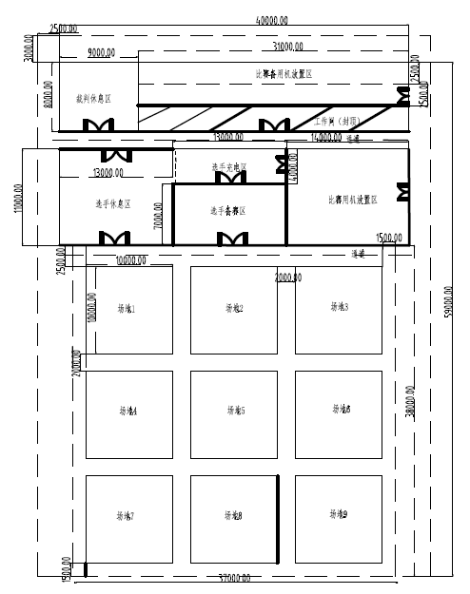
图1 场地布局示意图

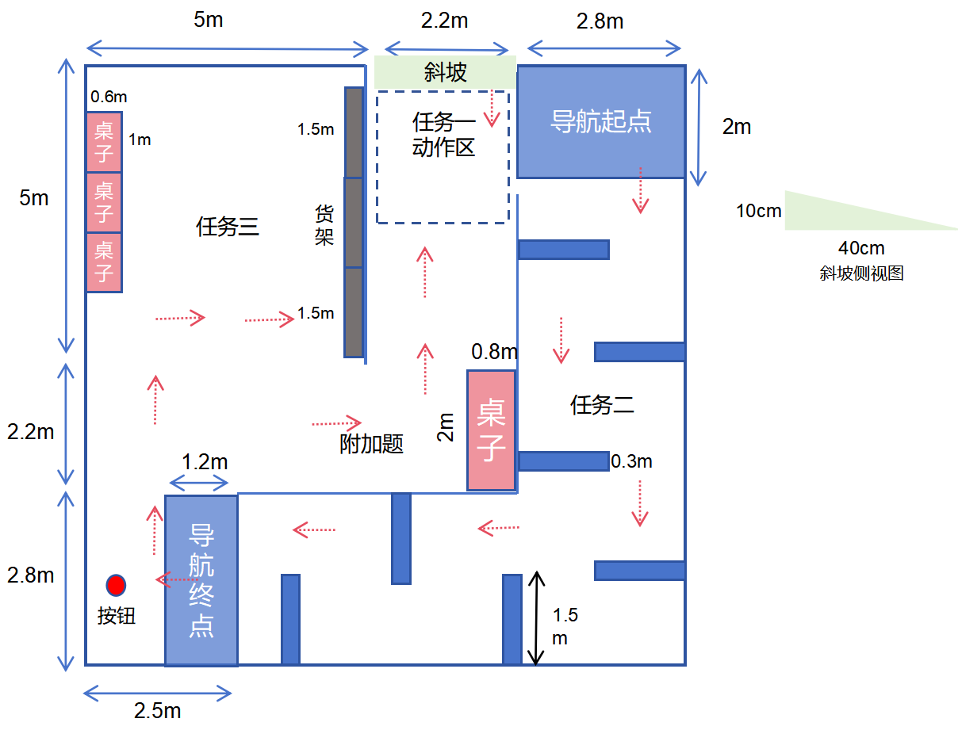
图2 单工位布局示意图

（二）大赛设施
1.大赛平台（详见技术方案第十条）
每位选手需自带比赛设备，其中电脑需支持机器人系统初始化、动作编辑、路径规划和视觉识别等操作，预装必要的软件，以便完成各项任务。电脑硬件方面需配备16GB内存、i5及以上处理器、独立显卡、500GB固态硬盘，并支持稳定网络连接，确保机器人与显示终端远程连接、动作指令下发以及视觉数据处理的高效流畅运行。
2.选手防护装备
参赛选手必须按照规定佩戴安全帽，安全帽由组委会统一提供。
3.选手禁止携带易燃易爆危险品等与大赛无关的物品，违规者取消比赛资格。

七、大赛关键环节与时间安排

（一）关键环节
参赛选手报到——参赛选手赛前熟悉场地、领队会——开幕式——线下调试——正式比赛——比赛结束。

（二）竞赛流程
竞赛管理基本流程如图3所示。参赛选手、裁判、工作人员进入比赛场地，严禁私自携带通讯、照相摄录设备。
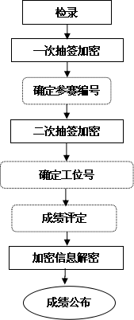
图3竞赛管理基本流程

（三）时间安排
比赛预计时间为3天，具体以竞赛指南日程为准。

八、大赛赛题
理论操作竞赛样题随本技术方案发布，详见附件6。
实践操作竞赛样题随本技术方案发布，详见附件7。
由专家组负责建立卷库（每套赛卷考核知识点与样题公布知识点相同，每套赛卷与样卷存在约30%变动），比赛时从卷库中随机抽取1份作为正式比赛赛卷。

九、大赛评分标准制定原则、评分方法、评分细则及技术规范

（一）评分标准制定原则
依据参赛选手完成的情况实施综合评定。评定依据智能工业机器人赛项技术专家组制定的考核标准进行评分，全面评价参赛选手职业能力的要求，本着“科学严谨、公正公平、可操作性强、突出工匠精神”的原则制定评分标准。

（二）评分方法
1.基本评定方法
裁判组在坚持“公平、公正、公开、科学、规范”的原则下，各负其责，按照制订的评分细则进行评分。评分方法采用现场评分与结果评分结合的方式。
现场评分：裁判组根据比赛过程中参赛选手提交的比赛结果进行现场评分。在规定的比赛时间内，每个任务允许选手多次尝试，最终成绩以该任务中取得的最佳完成情况为准。
成绩汇总：实操比赛成绩经过解密后与选手理论成绩进行加权计算，确定最终比赛成绩，经裁判长审核、仲裁组长复核后签字确认。
2.相同成绩处理
当比赛总成绩相同时，完成实际操作竞赛各任务所用总时长少在前；当比赛总成绩与所用时间都相同时，任务三（基于二维码定位的物料搬运任务）得分高的名次在前；当上述得分仍相同时，任务二（复杂通道导航与交互按钮触发）得分高的名次在前；当上述得分仍相同时，任务一得分高的名次在前。

（三）评分细则（评分指标）
表1 评分细则(评分指标)
一级指标 | 二级指标
任务一：机器人连接与编排动作执行  （25分） | 网络、遥控器连接成功
任务一：机器人连接与编排动作执行  （25分） | 桌面编程软件完成机器人挥手动作设计，设置遥控器键位，控制机器人执行
任务一：机器人连接与编排动作执行  （25分） | 桌面编程软件完成机器人敬礼动作设计，设置遥控器键位，控制机器人执行
任务二：复杂通道导航与交互按钮触发  （25分） | 顺利通过L型通道
任务二：复杂通道导航与交互按钮触发  （25分） | 成功定位并点亮按钮
任务二：复杂通道导航与交互按钮触发  （25分） | 触碰障碍物扣分（触碰 1 次扣 5 分，该项扣至0 分为止）
任务三：基于二维码定位的物料搬运任务  （25分） | 成功搬运第一个箱子到指定位置
任务三：基于二维码定位的物料搬运任务  （25分） | 成功搬运第二个箱子到指定位置
任务三：基于二维码定位的物料搬运任务  （25分） | 成功搬运第三个箱子到指定位置
任务四：工业零件分拣  （25分） | 识别第一个目标零件，放入指定抽屉
任务四：工业零件分拣  （25分） | 识别第两个目标零件，放入指定抽屉
任务四：工业零件分拣  （25分） | 识别第三个目标零件，放入指定抽屉

（四）评分方式
按照客观的任务动作表现形式进行客观评分，无动作表现者均不得分。

十、大赛硬件平台说明
大赛平台须为双足直立行走人形机器人，由选手自行携带，需满足要求：
1.体型参数：身高大于1.6m；手臂臂长大于700mm；总重不大于65kg。
2.自由度：28个自由度及以上。
3.关节通讯协议：EtherCAT总线通讯，控制速率：不低于2KHz。
4.本体最大关节扭矩350Nm。
5.单臂负载：不低于5kg。
6.控制系统：运动控制系统性能不低于i9-13900，内存不低于64G，硬盘不低于500G；感知交互系统算力不低于100Tops。
7.电池及续航：满电电压≥60V；容量12Ah。支持不关机自主站立换电功能，保证连续工作。
8.技术要求：支持全向行走步态算法、状态估计算法、运动控制算法、全身力控算法、抗扰动态平衡控制算法、视觉识别算法。提供二次开发开放接口，如雷达数据接口、相机数据接口等；支持整机行走控制；各关节扭矩、速度和位置控制；手臂高精度灵活操作控制。

十一、大赛安全保障
为确保大赛赛事的安全，采取切实有效的措施保证大赛期间参赛选手、工作人员及观众的人身安全。根据提出的安全要点，制定相应制度文件，落实相关责任。
1.赛场建立与公安、消防、司法行政、交通、卫生、食品、质检等相关部门的协调机制，保证比赛安全，制定应急预案，及时处置突发事件。
2.大赛办公室在赛前组织专人对比赛现场、住宿场所和交通保障进行考察，并对安全工作提出明确要求。赛场的布置，赛场内的器材、设备，应符合国家有关安全规定。
3.赛场周围设立警戒线，防止无关人员进入，发生意外事件。在具有危险性的操作环节，裁判员要严防选手出现错误操作。
4.大赛期间组织的参观和观摩活动的交通安全由大赛办公室负责。大赛办公室和比赛场地方须保证比赛期间选手、工作人员的交通安全。
5.各省、自治区、直辖市及新疆生产建设兵团，有关中央企业在组织参赛选手时，须安排为参赛选手购买大赛期间的人身意外伤害保险。
6.比赛期间发生意外事故时，发现者应第一时间报告大赛办公室，同时采取措施，避免事态扩大。大赛办公室应立即启动预案予以解决并向大赛组委会报告。出现重大安全问题，比赛可以停赛，是否停赛由大赛组委会决定。
7.赛场由裁判员监督完成比赛设备通电前的检查全过程，对出现的操作隐患及时提醒和制止。比赛过程中，参赛选手应严格遵守安全操作规程，遇有紧急情况，应立即切断电源，在工作人员安排下有序退场。
8.选手在进行计算机编程时要及时存盘，避免突然停电造成数据丢失。
9.赛场提供应急医疗措施和消防措施。

十二、大赛组织与管理

（一）大赛设备与设施管理
1.赛场条件
（1）赛场布置，贯彻赛场集中，工位独立的原则。选手大赛单元相对独立，确保选手独立开展比赛，不受外界影响；工位集中布置，保证大赛氛围。
（2）卫生间、医疗、维修服务、生活补给站和垃圾分类回收点都在警戒线范围内，以确保大赛在相对安全的环境内进行。
（3）设置安全通道和警戒线，确保进入赛场的大赛参观、采访、视察的人员限定在安全区域内活动，以保证大赛安全有序进行。
2.大赛保障
（1）建立完善的大赛保障组织管理机制，做到各比赛单元均有专人负责指挥和协调，确保大赛有序进行。
（2）设置综合服务保障组，为大赛选手与裁判提供相应的生活服务和后勤保障。
（3）设置技术保障组，为大赛设备、软件与大赛设施提供保养、维修等服务，保障设备的完好性和正常使用，保障设备配件与操作工具的及时供应。
（4）设置医疗保障服务站，提供可能发生的急救、伤口处理等应急服务。
（5）设置外围安保组，对赛场核心区域的外围进行警戒与引导服务。
3.安全防范措施
（1）比赛过程中如若发生安全事故，应立即报告现场总指挥，同时启动事故处理应急预案，各类人员按照分工各尽其责，立即展开现场抢救和组织人员疏散，最大限度地减少人员伤害及财产损失。
（2）比赛结束时，要及时进行安全检查，重点做好防火、防盗以及电气、设备的安全检查，防止因疏忽而发生事故。

（二）大赛监督与仲裁管理
1.大赛监督
（1）大赛办公室协同监督仲裁委员会，负责对大赛工作实施全过程监督。
（2）监督仲裁委员会的监督内容包括大赛场地和设施的部署、选手抽签、裁判培训、大赛组织、成绩评判及汇总、成绩发布、申诉仲裁、成绩复核等。
（3）监督仲裁委员会对比赛过程中明显违规现象，应及时向大赛办公室提出改正建议，同时采取必要技术手段，留取监督的过程资料。比赛结束后，向大赛组委会提报监督工作报告。
（4）监督仲裁委员会不参与具体的赛事组织活动。
2.申诉与仲裁
（1）各参赛选手对不符合大赛规程规定的仪器、设备、工装、材料、物件、计算机软硬件、大赛使用工具、用品，大赛执裁、赛场管理、比赛成绩，以及工作人员的不规范行为等，可向大赛仲裁组提出申诉。
（2）申诉主体为领队。
（3）申诉启动时，领队以亲笔签字的书面报告的形式递交大赛仲裁组。报告应对申诉事件的现象、发生时间、涉及人员、申诉依据等进行充分、实事求是的叙述。非书面申诉不予受理。
（4）提出申诉应在比赛结束后不超过1小时内提出。超过时效不予受理。
（5）大赛仲裁工作组在接到申诉报告后的1小时内组织复议，并及时将复议结果以书面形式告知申诉方。大赛办公室的仲裁结果为最终结果。
（6）申诉方不得以任何理由拒绝接收仲裁结果；不得以任何理由采取过激行为扰乱赛场秩序；仲裁结果由申诉人签收，不能代收；如在约定时间和地点申诉人离开，视为自行放弃申诉。
（7）申诉方可随时提出放弃申诉。

